**รายงานการตลาด**

เกี่ยวกับเรื่อง ส้ม

ผลิตภัณฑ์ คือ น้ำส้มคั้น และเทียนหอมกลิ่นส้ม

# คำนำ

รายงานเล่มนี้เป็นส่วนหนึ่งของรายวิชาหลักการตลาด ภายในรายงานเล่มนี้เป็นการใช้เนื้อหาการเรียนการสอนภายในวิชาการตลาดนี้มาประกอบการทำรายงานที่อธิบายถึงผลิตภัณฑ์ที่สร้างมาจากส้มคือ น้ำส้มคั้นและเทียนหอมจากเปลือกส้ม ในชื่อแบรนด์ Muji ที่ได้คิดค้นขึ้นมาเพื่อทำรายงานนี้ เพื่อใช้ความรู้มาประยุกต์ใช้กับผลิตภัณฑ์จริงๆ ทั้งการทำการตลาด การวิจัยตลาด การกำหนดราคา ช่องทางการจัดจำหน่าย และการโปรโมท ในการดำเนินการจัดทำรายงาน ฉบับนี้ ใช้กระบวนการค้นคว้าจากแหล่งข้อมูลหลากหลาย เช่น เว็บไซต์ และเนื้อหาจากการเรียนการสอน

ผู้จัดทำหวังว่ารายงานเล่มนี้จะเป็นประโยชน์ต่อผู้ศึกษาหรือผู้ที่สนใจ และสามารถนำไปใช้ ประโยชน์ได้ไม่มากก็น้อย และขอขอบคุณอาจารย์ทุกท่านที่ให้คำปรึกษาในการทำรายงานฉบับนี้ให้ สำเร็จ

ผู้จัดทำ

นายศุภวิชญ์ ใจแก้วมา

# สารบัญ

เรื่อง หน้า

คำนำ ก

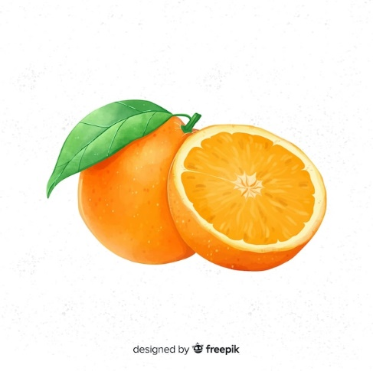สารบัญ ข

1. บทนำ 1

1.1 สรรพคุณของส้ม 1

1.2 สรรพคุณของกลิ่นจากเปลือกส้ม 3

2. ที่มาและความสำคัญ 4

3. วิเคราะห์ตลาดของผลิตภัณฑ์ 5

3.1 การสำรวจ (Survey Stage) 5

3.1.1. ผลสำรวจความต้องการน้ำผลไม้ทั่วโลก 5

3.1.2. ผลสำรวจความต้องการน้ำผลไม้ในระดับท้องถิ่น 6

3.2 การวิเคราะห์ (Analysis Stage) 6

3.3 การกำหนดโครงร่าง (Profiling Stage) 6

4. พฤติกรรมของผู้บริโภค 7

4.1 กระบวนการตัดสินใจซื้อของผู้บริโภค 7

5. ผลิตภัณฑ์ 7

5.1 ผลิตภัณฑ์ (Product) 7

5.2 ตราสินค้า (Brand) 8

5.3 ป้ายฉลาก (Label) 9

6. กำหนดราคา 9

6.1 กลยุทธ์การตั้งราคา 9

6.2 การตั้งราคา 9

7. ช่องทางการจัดจำหน่าย 10

7.1 ช่องทางจัดจำหน่ายน้ำส้มคั้น Muji 10

7.2 ช่องทางจัดจำหน่ายเทียนหอม Muji 10

8. การส่งเสริมการตลาด 10

8.1 การโฆษณาจากแพรตฟอร์มออนไลน์ 10

8.2 การโฆษณาผ่านเว็บไซต์ 11

9. การมีคุณธรรมจริยะธรรมในผลิตภัณฑ์ต่อสังคม 12

เอกสารอ้างอิง 13

# A black background with a black square Description automatically generated with medium confidenceWatercolor orange background1. บทนำ

## 1.1 สรรพคุณของส้ม

ส้ม ให้แคลเซียมและวิตามินดี แก่ร่างกาย มากพอๆ กับนม และแคลเซียมจะไปเสริมสร้างกระดูก แต่ถ้าไม่มีวิตามินดี ร่างกายจะไม่สามารถดูดซึมแคลเซียมจากอาหารได้ นอกจากนี้ส้มยังมีวิตามินซี ซึ่งจะช่วยเพิ่มกระบวนการดังกล่าวอีกด้วย แต่พึงเข้าใจด้วยว่า กรดอะซีติกในส้ม อาจทำลายสารเคลือบฟันได้ จึงไม่ควรแปรงฟันภายในหนึ่งชั่วโมงหลังจากทานส้มหรือดื่มน้ำส้ม และมีสารฟลาโวนอยด์ ช่วยป้องกันการอักเสบ ช่วยป้องกันโรคหลอดเลือดหัวใจตีบ และป้องกันเลือดจับตัวเป็นก้อน ยิ่งไปกว่านั้นส้มยังช่วยป้องกันและรักษาเลือดออกตามไรฟัน และมีคุณสมบัติช่วยล้างพิษในร่างกาย (โรงพยาบาลสำโรงการแพทย์, 2556)

ประโยชน์ของส้มที่ช่วยในส่วนต่างๆของร่างกาย (มหาวิทยาลัยราชภัฏสวนสุนันทา วิทยาเขตสมุทรสงคราม, 2564) ดังนี้

1. ผลไม้แก้ท้องผูก  
 ส้มเป็นหนึ่งในผลไม้แก้ท้องผูกได้ เพราะมีใยอาหารสูง ช่วยในระบบย่อยอาหารและการขับถ่าย โดยกินส้ม 1 ผลใหญ่ก็จะได้ใยอาหาร 2.0 กรัม

2. กระตุ้นภูมิคุ้มกันร่างกาย  
 ด้วยความที่ส้มพกวิตามินซีมาไม่น้อย จึงทำให้ส้มจัดเป็นผลไม้กระตุ้นภูมิคุ้มกันร่างกาย ช่วยป้องกันอาการป่วยเบสิก ๆ ไปจนถึงอาการป่วยที่หนักหนาได้ เพราะเมื่อร่างกายมีภูมิคุ้มกันที่ดี เราก็จะป่วยยาก เชื้อโรคและไวรัสต่าง ๆ ก็มีโอกาสจู่โจมเราได้น้อย

3. ปรับสมดุลระดับน้ำตาลในเลือด  
 น้ำตาลฟรุกโตสในเนื้อส้มมีส่วนช่วยให้ระดับน้ำตาลในเลือดไม่พุ่งสูงหลังจากกินส้มเข้าไป อีกทั้งไฟเบอร์ในส้มยังช่วยให้ร่างกายควบคุมระดับน้ำตาลในเลือดได้อีกทาง จึงจัดว่าส้มเป็นผลไม้ช่วยคุมระดับน้ำตาลในเลือดอีกชนิดหนึ่ง

4. ช่วยลดความดันโลหิต

 ส้มเป็นผลไม้ที่อุดมไปด้วยโพแทสเซียม และยังมีปริมาณโซเดียมค่อนข้างต่ำ จึงช่วยในกระบวนการไหลเวียนโลหิตได้ดี ทำให้ร่างกายควบคุมความดันโลหิตได้อย่างสมดุล และยังช่วยลดความดันเลือดในคนที่เป็นโรคความดันโลหิตสูง  
 5. ลดคอเลสเตอรอลในเลือด  
 ในเนื้อส้มเองก็ไม่มีคอเลสเตอรอล ขณะที่วิตามินซีและสารต้านอนุมูลอิสระที่มีในเนื้อส้มก็ยังมีส่วนช่วยลดคอเลสเตอรอลในเลือดได้ โดยสารต้านอนุมูลอิสระจะเข้าไปปกป้องหลอดเลือดไม่ให้อนุมูลอิสระเข้ามาเกาะและก่อให้เกิดไขมันพอกพูนไปเรื่อย ๆ จนก่อโรคไม่ติดต่อเรื้อรังอย่างโรคหลอดเลือดหัวใจ และโรคหัวใจ เป็นต้น

 6. บำรุงหัวใจ

โพแทสเซียมในส้มคือส่วนสำคัญที่ช่วยให้หัวใจทำงานได้อย่างเต็มประสิทธิภาพมากขึ้น นอกจากนี้ในส้มยังมีวิตามิน และแร่ธาตุต่าง ๆ ที่ดีต่อการทำงานของหัวใจ ช่วยให้หัวใจเต้นในจังหวะปกติ และช่วยในการไหลเวียนของเลือดให้เป็นไปอย่างสะดวกมากยิ่งขึ้น

7. ลดความเสี่ยงโรคนิ่วในไต

มีการศึกษาพบว่า น้ำส้ม มีส่วนช่วยลดการเกิดนิ่วในไต โดยโพแทสเซียมในส้มจะช่วยยับยั้งการเกิดนิ่วต่าง ๆ ในร่างกาย และช่วยให้นิ่วถูกขับถ่ายออกมาพร้อมของเสีย ลดความเสี่ยงโรคนิ่วในไตและนิ่วในอวัยวะอื่น ๆ ได้

8. ยับยั้งการเกิดแผลเปื่อย

การศึกษาในวารสาร American College of Nutrition พบว่า คนที่ร่างกายได้รับวิตามินซีสูงจะมีโอกาสเกิดแผลเปื่อยได้น้อยกว่าคนที่ร่างกายได้รับวิตามินซีไม่เพียงพอต่อความต้องการ และส้มก็เป็นผลไม้ที่มีวิตามินซีมากถึง 89% ของปริมาณที่ร่างกายควรได้รับต่อวั

9. ลดความเสี่ยงโรคสโตรก

อาการสโตรก (Stroke) เกิดจากการที่หลอดเลือดตีบ แตก ตัน ซึ่งการศึกษาจากมูลนิธิโรคหัวใจแห่งอเมริกา พบว่า การรับประทานผลไม้ประเภทซิตรัสอย่างส้มและเกรปฟรุตมีส่วนช่วยลดความเสี่ยงโรคสโตรกในผู้หญิงได้ถึง 19% เมื่อเทียบกับอาสาสมัครที่กินผลไม้ในกลุ่มซิตรัสน้อยกว่า

10. ป้องกันมะเร็ง  
 ในเนื้อส้มมีสารต้านอนุมูลอิสระประเภทฟลาโวนอยด์ค่อนข้างสูง ซึ่งเจ้าสารตัวนี้มีคุณสมบัติช่วยป้องกันการเกิดมะเร็งลำไส้ใหญ่ได้ อีกทั้งเนื้อส้มที่อุดมไปด้วยไฟเบอร์ก็ยังจะช่วยขับเอาของเสียที่ตกค้างอยู่ในลำไส้ออกมา จึงช่วยลดโอกาสเสี่ยงโรคมะเร็งลำไส้ใหญ่ได้อีกทาง  
 นอกจากนี้ยังมีการศึกษาพบว่า สารซิตรัสในส้มสามารถต้านการเกิดมะเร็งช่องปาก มะเร็งผิวหนัง มะเร็งปอด มะเร็งเต้านม และมะเร็งกระเพาะอาหารได้  
 11. ลดความเสี่ยงโรคจอประสาทตาเสื่อม

มีงานวิจัยที่เผยว่า เพียงกินส้มวันละผลก็ช่วยลดโอกาสเกิดโรคจอประสาทตาเสื่อมได้ ลดความเสี่ยงโรคจอประสาทตาเสื่อมได้ถึง 60%

12. ส้มช่วยบำรุงผิว

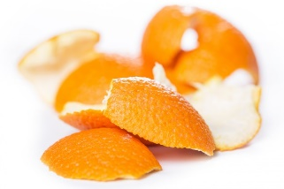สารต้านอนุมูลอิสระผสานกับพลังแห่งวิตามินซีมีส่วนช่วยปกป้องเซลล์ผิวจากการถูกแสงแดดทำร้าย ปกป้องผิวจากมลพิษ ช่วยลดการเกิดริ้วรอย และช่วยบำรุงเซลล์ผิวให้แข็งแรง ทำให้ผิวดูกระชับตึงมากขึ้น เนื่องจากวิตามินซีเป็นสารตั้งต้นของคอลลาเจน

## 1.2 สรรพคุณของกลิ่นจากเปลือกส้ม

เปลือกของส้ม มีสารมหัศจรรย์อยู่มากมาย และหนึ่งในนั้นคือการ Polymethoxylated Flavones (PMFs) และสาร D-Limonene ซึ่งช่วยลดคอเลสเตอรอล ปรับระดับน้ำตาลในเลือด และกระตุ้นการกรองสารพิษของตับ นอกจากนี้จากการศึกษายังชี้ว่า เม็ดสีในส้มเขียวหวานจะช่วยลดคอเลสเตอรอลชนิดเลว (LDL) โดยไม่ส่งผลต่อคอเลสเตอรอลชนิดดี (HDL) (สำโรงการแพทย์, โรงพยาบาล, 2556)

คลายเครียด กลิ่นซิตรัสในเปลือกส้ม ช่วยผ่อนคลายระบบประสาทของร่างกายได้ หากนำเปลือกส้มมาคั้นให้น้ำมันหอมระเหยในเปลือกส้มไหลออกมา จากนั้นจะนำมาสูดดมเติมความสดชื่น หรือนำมานวดแก้ปวดเมื่อยตามร่างกาย ช่วยให้นอนหลับได้สบายขึ้น และต้านเซลล์มะเร็ง เบต้าแคโรทีน สารต้านอนุมูลอิสระในเปลือกส้ม สามารถเปลี่ยนเป็นวิตามินเอ ที่ช่วยกระตุ้นการทำงานของระบบภูมิคุ้มกันได้ สามารถปกป้องเซลล์จากการถูกทำลาย ลดความเสี่ยงที่เซลล์ในร่างกายจะกลายเป็นเซลล์มะเร็งได้ (สรรพคุณ เปลือกส้ม วิธีแปรรูป และการนำไปใช้ประโยชน์, 2565)

# 2. ที่มาและความสำคัญ

การทำผลิตภัณฑ์ชิ้นนี้เพราะเล็งเห็นถึงโอกาสในการทำการตลาดที่ดี โดยทั่วไปแล้วน้ำส้มคั้นเป็นผลิตภัณฑ์ที่จับต้องได้ง่าย คนทั่วไปให้ความสนใจและเป็นที่รู้จักกันอยู่แล้ว ทำให้การทำผลิตภัณฑ์น้ำส้มคั้นนี้เป็นสิ่งน่าสนใจ จากการสืบค้นข้อมูลแล้วน้ำส้มคั้นยังเป็นที่ต้องการของตลาดและได้รับความนิยมอยู่มากจากทุกช่วงวัย เพราะในสังคมปัจจุบันเทรนการดูแลสุขภาพกำลังเป็นที่สนใจของคนหลากหลายกลุ่ม ซึ่งน้ำส้มคั้นก็ตอบโจทย์เหล่านี้ได้ที่มีประโยชน์ในด้านต่างๆที่ช่วยทำให้สุขภาพแข็งแรงขึ้น

นอกจากนี้ การทำน้ำส้มคั้นก็จะเหลือกากส้มและเปลือกส้มอีกมากมาย การที่จะนำส่วนนี้ไปทิ้งก็จะเป็นการสร้างขยะ ผู้จัดทำจึงเล็งเห็นถึงโอกาสในการทำผลิตภัณฑ์เทียนหอมกลิ่นส้มจากส่วนเหลือใช้เหล่านี้ เพื่อนำส่วนนี้มาสร้างมูลค่าเพิ่มแทนที่จะทิ้งโดยเสียปล่าว เทียนหอมกลิ่นส้มนี้ยังตอบโจทย์สำหรับผู้คนที่มีปัญหาเรื่องการนอนหลับ เพราะกลิ่นของส้มยังช่วยให้ร่างกายผ่อนคลายที่สามารถแก้ปัญหาการนอนหลับนี้ได้

# 3. วิเคราะห์ตลาดของผลิตภัณฑ์

## 3.1 การสำรวจ (Survey Stage)

### 3.1.1. ผลสำรวจความต้องการน้ำผลไม้ทั่วโลก (น้ำผลไม้ไทยมาแรง ขึ้นแท่นเบอร์ 2 วางขายมากสุดทั่วโลก, 2565)

 การแพร่ระบาดของไวรัสโควิด-19 ทำให้ผู้บริโภคให้ความสนใจรับประทานอาหารและเครื่องดื่มเพื่อเสริมสร้างภูมิคุ้มกันทางสุขภาพเพิ่มขึ้น น้ำผลไม้จึงเป็นสินค้าหนึ่งที่ผู้บริโภคเลือกบริโภคเพื่อเสริมสร้างสุขภาพและภูมิคุ้มกัน

ปัจจุบันไทยเป็นผู้ส่งออกน้ำผลไม้อันดับที่ 8 ของโลก ปี 2564 ไทยส่งออกน้ำผลไม้มูลค่า 640.98 ล้านเหรียญสหรัฐฯ หรือ 20,189.03 ล้านบาท ขยายตัวจากปีก่อนหน้าถึงร้อยละ 14.31 ทั้งนี้ การส่งออกสินค้าน้ำผลไม้ถือเป็นกลไกที่มีส่วนสำคัญช่วยบริหารจัดการสินค้าเกษตร ป้องกันผลผลิตสินค้าเกษตรและผลไม้ล้นตลาด รวมทั้งเป็น การขยายมูลค่าการส่งออก และสร้างมูลค่าเพิ่มของสินค้าเพื่อจำหน่ายให้ตรงกับความต้องการของผู้บริโภคยุคใหม่

จาการรวบรวมและวิเคราะห์ข้อมูลจากฐานข้อมูลบริษัทมินเทล (Mintel) ซึ่งเป็นบริษัทวิจัยการตลาดระดับโลก โดยมินเทลได้ทำการสำรวจผลิตภัณฑ์น้ำผลไม้ที่วางจำหน่ายทั่วโลก ในช่วงระยะเวลา 10 ปี (ปี 2555 - 2564) พบว่าผลิตภัณฑ์น้ำผลไม้ที่ผลิตจากไทย มีการวางจำหน่ายมากเป็นอันดับ 2 ของโลก มีจำนวน 3,190 รายการ คิดเป็นร้อยละ 4.2 รองจากจีน ที่มีสินค้าน้ำผลไม้วางจำหน่ายมากที่สุดอันดับ 1 ของโลก มีจำนวน 3,628 รายการ คิดเป็นร้อยละ 4.78

น้ำผลไม้เป็นสินค้ากลุ่มอาหารและเครื่องดื่มของไทย ที่มีแนวโน้มดีและสามารถขยายมูลค่าการส่งออกได้ และยังช่วยสร้างมูลค่าเพิ่มให้กับผลผลิตทางการเกษตร



### 3.1.2. ผลสำรวจความต้องการน้ำผลไม้ในระดับท้องถิ่น

 จากการสำรวจความต้องการน้ำส้มคั้นและเทียนหอมในตลาดแล้วนั้น ผลสำรวจน้ำส้มคั้นมีแนวโน้มที่มีความต้องการสูงกว่าเทียนหอม ซึ่งเทียนหอมเป็นผลิตภัณฑ์ที่มีต้นทุนในการทำต่ำและเป็นการใช้วัตถุดิบที่เหลือใช้นำมาทำส่วนนี้ และจากการสำรวจจาก platform ต่างๆ เช่น Shoppee Lazada Tiktok เทียนหอมยังเป็นสินค้าที่มีความต้องการอยู่มาก เพราะได้รับความนิยมจากวัยรุ่นและเป็นการทำการตลาดจากผู้ใช้อินเตอร์เน็ตที่ทำให้เทียนหอมได้รับการมองเห็นจากผู้คนในสมัยนี้อยู่มาก

## 3.2 การวิเคราะห์ (Analysis Stage)

จากข้อมูลที่ได้สำรวจมาพบว่าความต้องการของผลิตภัณฑ์ทั้งสองต่างก็ยังได้รับความต้องการอยู่ในตลาดปัจจุบัน ทั้งในระดับ Global และ Local แต่เทียนหอมอาจเป็นที่ต้องการเฉพาะกลุ่ม น้ำส้มคั้นถือว่าเป็นผลิตภัณฑ์ที่ได้รับความต้องการเพิ่มมากขึ้นเรื่อยๆในทุกๆปี แม้ในช่วงวิกฤติโควิด-19 น้ำส้มคั้นก็ยังได้รับความต้องการเพิ่มขึ้นเนื่องจากผู้คนในปัจจุบันหันมาดูแลสุขภาพตัวเองเพิ่มมากขึ้นจากวิกฤติโควิด-19 ทำให้ผู้คนตระหนักถึวอันตรายจากโรคภัย ซึ่งน้ำส้มคั้นก็เป็นของที่มีประโยชน์ในการช่วยสร้างภูมิคุ้มกันในร่างกายให้มีความแข็งแรงเพื่อป้องโรคภัยในอนาคต

## 3.3 การกำหนดโครงร่าง (Profiling Stage)

ส่วนตลาดของผลิตภัณฑ์จากส้มของเรา มุ่งความเชี่ยวชาญหลายส่วนตลาด (Selective Specialization) เพราะผลิตภัณฑ์ทั้งสองเป็นผลิตภัณฑ์ที่ทำมาจากส้ม เราจึงมุ่งความสนใจไปในตลาดของผลิตภัณฑ์ที่ทำมาจากส้มคือ เทียนหอมและน้ำส้มคั้นเพราะจากการวิเคราะห์แล้วน้ำส้มคั้นและเทียนหอมยังเป็นที่ต้องการของตลาดในปัจจุบัน ทำให้มองเห็นถึงโอกาสในการทำผลิตภัณฑ์ 2 อย่างนี้ ถึงแม้ว่าตลาดของทั้งสองผลิตภัณฑ์จะมีความแตกต่างกันอยู่ แต่ผลิตภัณฑ์เทียนหอมกลิ่นส้มเป็นการนำวัตถุดิบเหลือใช้มาแปลรูปให้เป็นผลิตภัณฑ์ชิ้นใหม่ ซึ่งในตลาดเฉพาะกลุ่มเทียนหอมยังได้รับความนิยมอยู่เสมอในโลกออนไลน์

# A group of people working on a project Description automatically generated4. พฤติกรรมของผู้บริโภค

## 4.1 กระบวนการตัดสินใจซื้อของผู้บริโภค

การตัดสินใจซื้อของผู้บริโภคมีปัจจัยหลายอย่างในการตัดสินใจซื้อของสิ่งใดสิ่งหนึ่ง ทั้งปัจจัยในทางสังคม ทางวัฒนธรรม และปัจจัยส่วนบุคคล ขึ้นอยู่กับว่าผลิตภัณฑ์นั้นๆเข้าใจในตลาดของตนเองมากน้อยเพียงใด

 ผลิตภัณฑ์น้ำส้มคั้นและเทียนหอมเราตั้งใจมุ่งตลาดไปทางออนไลน์มากขึ้น เพราะในสังคมปัจจุบันสังคมผู้คนใช้เวลาส่วนมากอยู่ในสังคมออนไลน์มาก ทางเลือกการทำตลาดในออนไลน์จึงเป็นการทำตลาดที่เหมาะสมในปัจจุบัน

# 5. ผลิตภัณฑ์

## 5.1 ผลิตภัณฑ์ (Product)

ประเภทของผลิตภัณฑ์ทั้งสองคือ **ผลิตภัณฑ์เลือกซื้อ (Shopping Product)** เป็นผลิตภัณฑ์ที่ผู้บริโภคต้องเปรียบเทียบคุณสมบัติต่างๆของผลิตภัณฑ์เพื่อตัดสินใจในการซื้อ

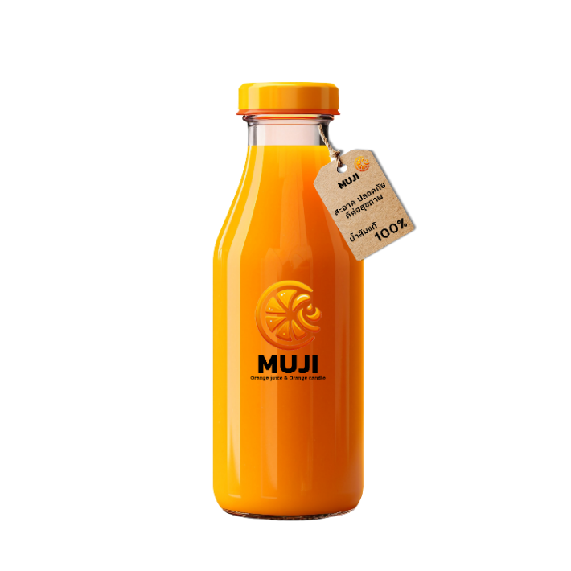

ผลิตภัณฑ์น้ำส้มคั้น Muji

น้ำส้มคั้นออกแบบมาในรูปแบบขวดแก้ว มีความต้องการให้มีความทันสมัยดึงดูดสายตาทำให้ผลิตภัณฑืมีความโดดเด่น ขวดแก้วมีลักษณะใสทำให้ผู้บริโภคสามารถเห็นคุณภาพสินค้าภายในได้ชัดเจน และขวดแก้วยังสามารถนำกลับมารีไซเคิลได้เพื่อเป็นมิตรแก่สิ่งแวดล้อม

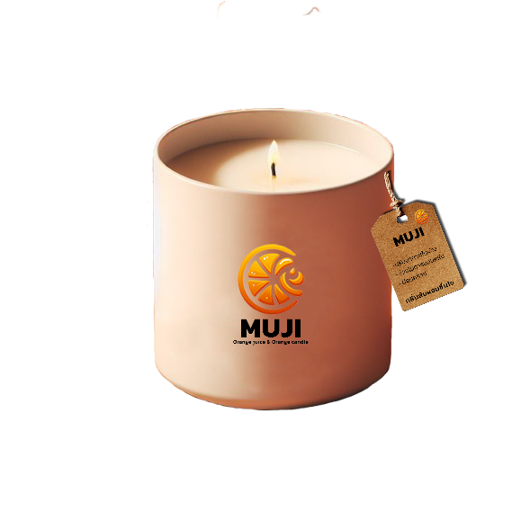

ผลิตภัณฑ์เทียนหอม Muji

เทียนหอมต้องการออกแบบออกมาให้อยู่ในรูปแบบ Modern ให้มีความเป็นสมัยใหม่ เพราะกลุ่มผู้บริโภคส่วนใหญ่อยู่ในช่วงวัยรุ่นและสามารถนำไปตกแต่งห้องได้

## 5.2 ตราสินค้า (Brand)

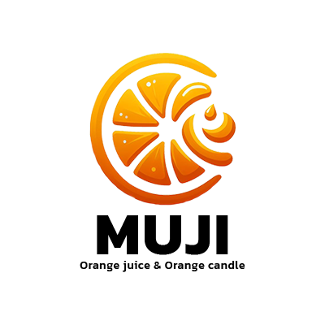

โลโก้ที่ได้รับแรงบันดาลใจมาจากวัตถุดิบที่ใช้ทำผลิตภัณฑ์ทั้งสองคือ ส้ม ที่ออกแบบมาให้มีความเป็น Modern มีความทันสมัยที่สามารถสื่อถึงผลิตภัณฑ์ทั้งสองได้อย่างดี และชื่อแบรนด์ Muji ที่ผวนมาจากชื่อส้มสายพันธุ์หนึ่งคือส้มยูสุ และชื่อนี้ก็มีความแปลกใหม่และเป็นชื่อที่จำได้ง่าย มีความเป็นเอกลักษณ์เฉพาะตัว

## 5.3 ป้ายฉลาก (Label)

 เป็นการบอกถึงรายละเอียดหรือคุณภาพของผลิตภัณฑ์ของสินค้าชิ้นนั้นๆ สามารถทำให้ผลิตภัณฑ์นั้นๆมีความสวยงามเพิ่มมากขึ้น และเป็นการโฆษณาสินค้านั้นไปในตัวที่สามารถออกแบบมาให้เป็นรูปแบบที่น่าจดจำคล้ายคลึกกับการทำโลโก้

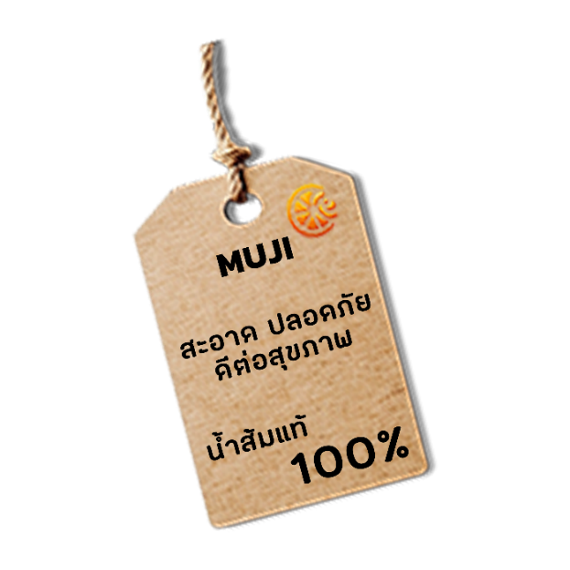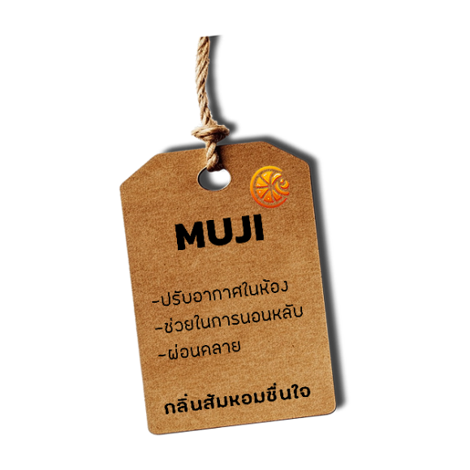

ป้ายฉลากน้ำส้มคั้น Muji ป้ายฉลากน้ำส้มคั้น Muji

# 6. กำหนดราคา

## 6.1 กลยุทธ์การตั้งราคา

ผลิตภัณฑ์ของเราต้องการเจาะกลุ่มตลาด **การตลาดท้องถิ่น (Local Marketing)** ที่มีคู่แข่งน้อยราย หรือกลุ่มลูกค้าขนาดเล็กไม่ใหญ่มากและตลาดออนไลน์ เพื่อเป็นการง่ายต่อการเริ่มต้นเข้าสู่ตลาดนี้ กลยุทธ์การตั้งราคาก็จะได้เหมาะสมต่อสภาพภูมิศาสตร์ของตลาดด้วย อาจมีการให้ส่วนลดหรือโปรโมชั่นเพื่อสร้างการมองเห็นให้แก่ลูกค้า และการสนใจในผลิตภัณฑ์ และสร้างพฤติกรรมการซื้อซ้ำ

## 6.2 การตั้งราคา

**การกำหนดราคาตามสภาพภูมิศาสตร์ (Geographical Pricing)** โดยราคาของผลิตภัณฑ์ให้อยู่ภายในเรทประมาณ 40-70 บาท ในช่วงราคานี้เป็นราคาของน้ำส้มคั้นตามท้องตลาด เนื่องจากต้องการเจาะกลุ่มตลาดภายในขนาดเล็กและกลุ่มตลาดออนไลน์ ราคาจึงต้องอยู่ในช่วงราคาที่ไม่แพงมาก การให้ส่วนลดและส่วนยอมให้ (Price Discount and Al lowance) แก่ลูกค้า ยอมได้กำไรเล็กน้อย เพื่อเป็นการรักษาส่วนตลาดให้ลูกค้าสนใจ และเป็นการช่วยสร้างพฤติกรรมการซื้อซ้ำ

# 7. ช่องทางการจัดจำหน่าย

## 7.1 ช่องทางจัดจำหน่ายน้ำส้มคั้น Muji

 เนื่องจากน้ำส้มคั้นเป็นผลิตภัณฑ์คั้นสดๆไม่มีวัตถุกันเสีย เป็นผลิตภัณฑ์ที่เน่าเสียได้ง่าย (Perishable) ช่องทางการจัดจำหน่ายจะเป็นแบบออนไซต์ หรือขายออนไลน์เฉพาะกลุ่มลูกค้าที่อยู่ภายในจังหวัดที่ทำผลิตภัณฑ์เพื่อง่ายต่อการขนส่งและสามารถควบคุมมาตรฐานของสินค้าได้ การขายทางออนไลน์อาจเป็นการโพสผ่านแพรตฟอร์ม เช่น Facebook หรือ Instagram ที่เป็นลูกค้าเฉพาะในพื้นที่หนึ่ง จะเป็นการจำหน่ายแบบ **(B to C: Business to Consumer)**

## 7.2 ช่องทางจัดจำหน่ายเทียนหอม Muji

 เทียนหอมเป็นผลิตภัณฑ์ที่มาสามารถเก็บรักษาไว้ได้นาน โดยจะมุ่งไปในตลาดทางออนไลน์มากกว่า และจากที่ทำการสำรวจมาแล้วพบว่าเทียนหอมได้รับความนิยมมากในตลาดออนไลน์ ตลาดออนไลน์จะสามารถเติบโตได้ดีกว่าแบบออนไซต์ เช่น Shoppee, Lazada, Tiktok และ Facebook และหลายแพรตฟอร์มสามารถทำการโฆษณาได้ จะเป็นการจำหน่ายแบบ **(B to C: Business to Consumer)**

# A black background with a black square Description automatically generated with medium confidence8. การส่งเสริมการตลาด

## 8.1 การโฆษณาจากแพรตฟอร์มออนไลน์

 Facebook เป็นเพจของแบรนด์ Muji ของเราโดยเฉพาะมีไว้สำหรับโปรโมทผลิตภัณฑ์ทั้งสอง เพื่อสร้างตัวตนในโลกออนไลน์ให้มีความน่าเชื่อถือของแบรนด์ Muji ให้มีคนรู้จักมากขึ้น หรือเป็นการโพสขายตัวผลิตภัณฑ์ผ่านกลุ่มทางเฟสบุ๊คที่มีความเจาะจงผลิตภัณฑ์นั้นๆ

 Tiktok เป็นการสร้างคลิปในการรีวิวตัวผลิตภัณฑ์ทั้งสอง เนื่องจาก Tiktok เป็นแพรตฟอร์มที่ผู้คนใช้งานมากในปัจจุบัน และผู้คนสามารถเข้าถึงผลิตภัณฑ์ได้ง่าย รวมถึงการตอกย้ำความทรงจำใหแก่ลูกค้า

## 8.2 การโฆษณาผ่านเว็บไซต์

การทำเว็บไซต์เป็นของตัวแบรนด์เองจะช่วยสร้างความน่าเชื่อถือให้แก่ผลิตภัณฑ์มากขึ้น โดยเว็บไซต์จะสามารถบอกถึงผลิตภัณฑ์ทั้งสองได้เป็นอย่างดี และเป็นการกระตุ้นการตัดสินใจซื้อของผู้บริโภค



# 9. การมีคุณธรรมจริยะธรรมในผลิตภัณฑ์ต่อสังคม

 การทำการตลาดของผลิตภัณฑ์น้ำส้มคั้นและเทียนหอมกลิ่นส้มของแบรนด์ Muji เป็นการตั้งใจทำผลิตภัณฑ์ที่ควบคู่ไปกับการทำเพื่อสังคมเกษตรกรที่มีปัญหาเรื่องส้มคาราไม่ดี เป็นการทำผลิตภัณฑ์จากสังคมสู่สังคมที่ไม่ได้แค่หวังแต่ผลกำไรเท่านั้น ในด้านของการใช้ทรัพยากรธรรมชาติ หรือ Green Margeting ในผลิตภัณฑ์เราใช้ทุกส่วนของส้มให้เกิดประโยชน์อย่างมากที่สุด ทั้งน้ำส้มและเปลือกส้มทั้งหมดสามารถนำมาทำเป็นผลิตภัณฑ์ได้ รวมไปถึงวัตถุดิบอื่นๆที่สามารถนำกลับมาใช้ใหม่ได้ เพื่อไม่ให้เกิดการสร้างขยะแก่สิ่งแวดล้อม



# เอกสารอ้างอิง

สำโรงการแพทย์, โรงพยาบาล. (2556). **ประโยชน์ของส้ม.** สืบค้น 14 กุมภาพันธ์ 2566, จาก : <http://www.samrong-hosp.com/>

ราชภัฏสวนสุนันทา วิทยาเขตสมุทรสงคราม, มหาวิทยาลัย. **12 ประโยชน์ของส้ม สรรพคุณมากล้น กินส้มวันละผลยิ่งดี.** สืบค้น 14 กุมภาพันธ์ 2566, จาก : <https://skm.ssru.ac.th/news/view/198209>

**สรรพคุณ เปลือกส้ม วิธีแปรรูป และการนำไปใช้ประโยชน์.** (2565). สืบค้น 19 กุมภาพันธ์ 2566, จาก : <https://www.sgethai.com/article/>

**น้ำผลไม้ไทยมาแรง ขึ้นแท่นเบอร์ 2 วางขายมากสุดทั่วโลก.** (2565). สืบค้น 21 กุมภาพันธ์ 2567, จาก : <https://www.posttoday.com/business/678273>